RENCANA PENDIRIAN USAHA ARTISAN CAFÉ
“QUADRO COFFEE” DI CITRA GARDEN 6,
JAKARTA BARAT

Oleh:
Nama : Andru Tanriadi
NIM : 74150370
Rencana Bisnis
RENCANA BISNIS
Diajukan sebagai salah satu syarat
untuk memperoleh gelar Sarjana Administrasi Bisnis
Program Studi Administrasi Bisnis
Konsentrasi Kewirausahaan
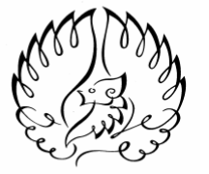
INSTITUT BISNIS DAN INFORMATIKA KWIK KIAN GIE
JAKARTA
Januari 2019

